Chủ đề: [Giải toán 6 sách Cánh Diều] - Toán lớp 6 tập 1 - Chương III. Hình học trực quan
Mời các em học sinh cùng tham khảo chi tiết gợi ý giải Bài 2 trang 116 theo nội dung bài "Đối xứng trong thực tiễn" sách giáo khoa Toán lớp 6 tập 1 sách Cánh Diều chương trình mới của Bộ GD&ĐT

Giải Bài 2 trang 116 Toán lớp 6 Tập 1 Cánh Diều
Câu hỏi
Gấp và cắt giấy thành các chữ cái in hoa theo hướng dẫn sau đây:
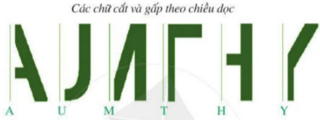
Giải
Học sinh tự thực hành cắt và gấp giấy để được các chữ cái in hoa: A, U, M, T, H, Y.
~/~
Vậy là trên đây Đọc tài liệu đã hướng dẫn các em hoàn thiện phần giải bài tập SGK Toán 6 Cánh Diều: Bài 2 trang 116 SGK Toán 6 Tập 1. Chúc các em học tốt.

